
МИНОБРНАУКИ РОССИИ
федеральное государственное бюджетное образовательное учреждение
высшего образования
«Новосибирский государственный университет экономики и управления «НИНХ»
(ФГБОУ ВО «НГУЭУ», НГУЭУ)

Кафедра прикладной информатики

ОТЧЕТ О ПРОХОЖДЕНИИ УЧЕБНОЙ ПРАКТИКИ

Профессиональный модуль: ПМ.09 Проектирование, разработка и оптимизация веб-приложений
Специальность СПО: 09.02.07 Информационные системы и программирование

Место прохождения практики: ФГБОУ ВО “Новосибирский государственный университет экономики и управления “НИНХ”, кафедра прикладной информатики, г. Новосибирск, Каменская д. 52/1

Выполнил
Студент гр. 9-ИС204 14.03.2026 М.А.Реутский

Ответственное лицо
профильной организации
И.о. зав. кафедры ПИ
к.э.н., доцент 14.03.2026 Н.С. Ермашкевич

Руководитель практики
от образовательной организации
преподаватель КПИ 14.03.2026 А.Е. Баринов

Новосибирск 2026

МИНОБРНАУКИ РОССИИ
федеральное государственное бюджетное образовательное учреждение
высшего образования
«Новосибирский государственный университет экономики и управления «НИНХ»
(ФГБОУ ВО «НГУЭУ», НГУЭУ)
Кафедра прикладной информатики

ЗАДАНИЕ НА ПРАКТИКУ
Вид практики: УЧЕБНАЯ
Профессиональный модуль: ПМ.09 Проектирование, разработка и оптимизация веб-приложений
Специальность СПО: 09.02.07 Информационные системы и программирование
Выдано студенту 4 курса 9-ИС204 группы
Реутскому Михаилу Александровичу
Место прохождения учебной практики: ФГБОУ ВО “Новосибирский государственный университет экономики и управления “НИНХ”, кафедра прикладной информатики, г. Новосибирск, Каменская д. 52/1
Сроки прохождения практики: с «23» февраля 2026 по «14» марта 2026 года
В период прохождения практики необходимо:
1.Перед началом работы ознакомиться с инструкциями профильной организации по правилам противопожарной безопасности, правилам охраны труда, техники безопасности, требованиями по соблюдению санитарно-эпидемиологических правил и гигиенических нормативов, планами эвакуации при возникновении пожара, местами расположения санитарно-бытовых помещений, медицинских кабинетов. Не приступать к работе при отсутствии информации о результатах аттестации условий труда на данном рабочем месте или при наличии информации о несоответствии параметров данного оборудования требованиям санитарных норм.
2.Выполнять любые виды работ только по поручению и после соответствующего инструктажа ответственного лица профильной организации.
3.Отражать этапы и виды выполненных работ в Дневнике прохождения практики.
4.Составить, оформить и защитить Отчет о прохождении практики.
5.Выполнить следующие этапы и виды работ:
№ | Виды работ на практике | Количество часов на выполнение задания
1 | Подготовительный этап | 4
2 | Основной этап:  Проводить анкетирование.  Проводить интервьюирование.  Оформлять техническую документацию.  Осуществлять выбор одного из типовых решений.  Работать со специализированным программным обеспечением для планирования времени и организации работы с клиентами.  Разрабатывать программный код клиентской и серверной части веб-приложений.  Использовать язык разметки страниц веб-приложения.  Оформлять код программы в соответствии со стандартом кодирования.  Использовать объектные модели веб-приложений и браузера.  Разрабатывать программный код клиентской части веб-приложений.  Оформлять код программы в соответствии со стандартом кодирования.  Использовать объектные модели веб-приложений и браузера.  Разрабатывать анимацию для веб-приложений для повышения его доступности и визуальной привлекательности (Canvas).  Подключать и настраивать системы мониторинга работы Веб-приложений и сбора статистики его использования.  Устанавливать и настраивать веб-сервера, СУБД для организации работы веб-приложений.  Работать с системами Helpdesk.  Выяснять из беседы с заказчиком и понимать причины возникших аварийных ситуаций с информационным ресурсом.  Анализировать и решать типовые запросы заказчиков.  Выполнять регламентные процедуры по резервированию данных.  Устанавливать прикладное программное обеспечение для резервирования веб-приложений.  Выполнять отладку и тестирование программного кода (в том числе с использованием инструментальных средств).  Выполнять оптимизацию и рефакторинг программного кода.  Кодировать на скриптовых языках программирования.  Тестировать веб-приложения с использованием тест-планов.  Применять инструменты подготовки тестовых данных.  Выбирать и комбинировать техники тестирования веб-приложений.  Работать с системами контроля версий в соответствии с регламентом использования системы контроля версий.  Выполнять проверку веб-приложения по техническому заданию.  Выбирать хостинг в соответствии с параметрами веб-приложения.  Составлять сравнительную характеристику хостингов.  Подключать и настраивать системы мониторинга работы Веб-приложений и сбора статистики его использования.  Составлять отчет по основным показателям использования Веб-приложений (рейтинг, источники и поведение пользователей, конверсия и др.).  Осуществлять аудит безопасности веб-приложений.  Модифицировать веб-приложение с целью внедрения программного кода по обеспечению безопасности его работы.  Модифицировать код веб-приложения в соответствии с требованиями и регламентами поисковых систем.  Размещать текстовую и графическую информацию на страницах веб-приложения.  Редактировать HTML-код с использованием систем администрирования.  Проверять HTML-код на соответствие отраслевым стандартам.  Подключать и настраивать системы мониторинга работы Веб-приложений и сбора статистики его использования.  Работать с системами продвижения веб-приложений.  Публиковать информации о веб-приложении в специальных справочниках и каталогах.  Осуществлять подбор и анализ ключевых слов и фраз для соответствующей предметной области с использованием специализированных программных средств.  Составлять тексты, включающие ссылки на продвигаемый сайт, для размещения на сайтах партнеров.  Осуществлять оптимизацию веб-приложения с целью повышения его рейтинга в сети интернет. | 82
3 | Этап обработки и анализа информации:  Анализ полученной информации с целью выработки рекомендаций по совершенствованию деятельности организации.  Обработка и систематизация практического материала необходимого для написания отчета | 10
4 | Этап подготовки отчета | 12
 | Всего | 108

Задание на практику выдал
Дата «21» февраля 2026 года.
Руководитель практики от образовательной организации: преподаватель КПИ А.Е. Баринов

Задание на практику получил.
Студент:М.А.Реутский


МИНОБРНАУКИ РОССИИ
федеральное государственное бюджетное образовательное учреждение
высшего образования
«Новосибирский государственный университет экономики и управления «НИНХ»
(ФГБОУ ВО «НГУЭУ», НГУЭУ)

Кафедра прикладной информатики

ДНЕВНИК ПРОХОЖДЕНИЯ ПРАКТИКИ

Вид практики: УЧЕБНАЯ

Профессиональный модуль: ПМ.09 Проектирование, разработка и оптимизация веб-приложений

Специальность СПО: 09.02.07 Информационные системы и программирование

Студент 4 курса 9-ИС204 группы Реутский Михаил Александрович

Место прохождения учебной практики: ФГБОУ ВО “Новосибирский государственный университет экономики и управления “НИНХ”, кафедра прикладной информатики, г. Новосибирск, Каменская д. 52/1
Сроки прохождения практики: с «23» февраля 2026 по «14» марта 2026 года

Руководитель учебной практики от образовательной организации:
преподаватель КПИ А.Е. Баринов

Дата/Период | Краткое описание выполненных работ
1 | 2
23.02.2026 | Выходной
24.02.2026 | Ознакомление с инструкциями организации по правилам противопожарной безопасности, правилам охраны труда, техники безопасности; требованиями по соблюдению санитарно-эпидемиологических правил и гигиенических нормативов; планами эвакуации при возникновении пожара; правилами внутреннего трудового распорядка
25.02.2026 | Анализ предметной области
26.02.2026 | Анализ предметной области
27.02.2026 | Разработка концепта
28.02.2026 | Разработка концепта
02.03.2026 | Разработка концепта
03.03.2026 | Разработка дизайна
04.03.2026 | Разработка дизайна
05.03.2026 | Разработка дизайна
06.03.2026 | Разработка сайта
07.03.2026 | Разработка сайта
09.03.2026 | Разработка сайта
10.03.2026 | Разработка сайта
11.03.2026 | Разработка сайта
12.03.2026 | Разработка сайта
13.03.2026 | Составление и оформление отчета по практике
14.03.2026 | Собеседование по итогам прохождения практики

Студент М.А.Реутский


МИНОБРНАУКИ РОССИИ
федеральное государственное бюджетное образовательное учреждение
высшего образования
«Новосибирский государственный университет экономики и управления «НИНХ»
(ФГБОУ ВО «НГУЭУ», НГУЭУ)
Кафедра прикладной информатики
АТТЕСТАЦИОННЫЙ ЛИСТ ПО УЧЕБНОЙ ПРАКТИКЕ
Реутский Михаил Александрович
Обучающейся на 4 курсе 9-ИС204 группы
по специальности СПО: 09.02.07 Информационные системы и программирование
прошла учебную практику по профессиональному модулю:
ПМ.09 Проектирование, разработка и оптимизация веб-приложений в объеме 108 часов с «23» февраля 2026 по «14» марта 2026 года в организации: ФГБОУ ВО “Новосибирский государственный университет экономики и управления “НИНХ”, кафедра прикладной информатики, г. Новосибирск, Каменская д. 52/1.
В период прохождения практики студент соблюдал принятые в организации правила внутреннего трудового распорядка; активно участвовал в процессах деятельности организации.
Содержание и объем работ, указанные студентом в дневнике практике, полностью соответствуют фактически выполненным.
За время прохождения учебной практики студентка продемонстрировала освоение (развитие) общих компетенций на уровне:
Код  общей компетенции | Содержание общей компетенции | Уровень освоения общей компетенции
 |  | низкий | средний | высокий
ОК 1. | Выбирать способы решения задач профессиональной деятельности, применительно к различным контекстам. |  |  | +
ОК 2. | Осуществлять поиск, анализ и интерпретацию информации, необходимой для выполнения задач профессиональной деятельности. |  |  | +
ОК 3. | Планировать и реализовывать собственное профессиональное и личностное развитие. |  |  | +
ОК 4. | Работать в коллективе и команде, эффективно взаимодействовать с коллегами, руководством, клиентами. |  |  | +
ОК 5. | Осуществлять устную и письменную коммуникацию на государственном языке с учетом особенностей социального и культурного контекста. |  |  | +
ОК 6. | Проявлять гражданско-патриотическую позицию, демонстрировать осознанное поведение на основе общечеловеческих ценностей. |  |  | +
ОК 7. | Содействовать сохранению окружающей среды, ресурсосбережению, эффективно действовать в чрезвычайных ситуациях. |  |  | +
ОК 8. | Использовать средства физической культуры для сохранения и укрепления здоровья в процессе профессиональной деятельности и поддержания необходимого уровня физической подготовленности. |  |  | +
ОК 9. | Использовать информационные технологии в профессиональной деятельности. |  |  | +
ОК 10. | Пользоваться профессиональной документацией на государственном и иностранном языке. |  |  | +
Оценка освоения профессиональных компетенций по основному виду деятельности: Проектирование, разработка и оптимизация веб-приложений:
Профессиональные компетенции | Виды работ, выполненные во время производственной (по профилю специальности) практики | Объем работ, часов | Качество выполнения работ в соответствии с технологией и (или) требованиями организации, в которой проходила практика
ПК 9.1. Разрабатывать техническое задание на веб-приложение в соответствии с требованиями заказчика. | Проводить анкетирование.  Проводить интервьюирование.  Оформлять техническую документацию.  Осуществлять выбор одного из типовых решений.  Работать со специализированным программным обеспечением для планирования времени и организации работы с клиентами. | 18 | соответствует
ПК 9.2. Разрабатывать веб-приложение в соответствии с техническим заданием. | Разрабатывать программный код клиентской и серверной части веб-приложений.  Использовать язык разметки страниц веб-приложения.  Оформлять код программы в соответствии со стандартом кодирования.  Использовать объектные модели веб-приложений и браузера.  Использовать открытые библиотеки (framework).  Использовать выбранную среду программирования и средства системы управления базами данных.  Осуществлять взаимодействие клиентской и серверной частей веб-приложений.  Разрабатывать и проектировать информационные системы. | 10 | соответствует
ПК 9.3. Разрабатывать интерфейс пользователя веб-приложений в соответствии с техническим заданием. | Разрабатывать программный код клиентской части веб-приложений.  Оформлять код программы в соответствии со стандартом кодирования.  Использовать объектные модели веб-приложений и браузера.  Разрабатывать анимацию для веб-приложений для повышения его доступности и визуальной привлекательности (Canvas). | 10 | соответствует
ПК 9.4 Осуществлять техническое сопровождение и восстановление веб-приложений в соответствии с техническим заданием. | Подключать и настраивать системы мониторинга работы Веб-приложений и сбора статистики его использования.  Устанавливать и настраивать веб-сервера, СУБД для организации работы веб-приложений.  Работать с системами Helpdesk.  Выяснять из беседы с заказчиком и понимать причины возникших аварийных ситуаций с информационным ресурсом.  Анализировать и решать типовые запросы заказчиков.  Выполнять регламентные процедуры по резервированию данных.  Устанавливать прикладное программное обеспечение для резервирования веб-приложений. | 10 | соответствует
ПК 9.5. Производить тестирование разработанного веб-приложения. | Выполнять отладку и тестирование программного кода (в том числе с использованием инструментальных средств).  Выполнять оптимизацию и рефакторинг программного кода.  Кодировать на скриптовых языках программирования.  Тестировать веб-приложения с использованием тест-планов.  Применять инструменты подготовки тестовых данных.  Выбирать и комбинировать техники тестирования веб-приложений.  Работать с системами контроля версий в соответствии с регламентом использования системы контроля версий.  Выполнять проверку веб-приложения по техническому заданию. | 10 | соответствует
ПК 9.6. Размещать веб-приложения в сети в соответствии с техническим заданием. | Выбирать хостинг в соответствии с параметрами веб-приложения.  Составлять сравнительную характеристику хостингов. | 10 | соответствует
ПК 9.7. Осуществлять сбор статистической информации о работе веб-приложений для анализа эффективности его работы. | Подключать и настраивать системы мониторинга работы Веб-приложений и сбора статистики его использования.  Составлять отчет по основным показателям использования Веб-приложений (рейтинг, источники и поведение пользователей, конверсия и др.). | 10 | соответствует
ПК 9.8. Осуществлять аудит безопасности веб-приложения в соответствии с регламентами по безопасности. | Осуществлять аудит безопасности веб-приложений.  Модифицировать веб-приложение с целью внедрения программного кода по обеспечению безопасности его работы. | 10 | соответствует
ПК 9.9. Модернизировать веб-приложение с учетом правил и норм подготовки информации для поисковых систем. | Модифицировать код веб-приложения в соответствии с требованиями и регламентами поисковых систем.  Размещать текстовую и графическую информацию на страницах веб-приложения.  Редактировать HTML-код с использованием систем администрирования.  Проверять HTML-код на соответствие отраслевым стандартам. | 10 | соответствует
ПК 9.10. Реализовывать мероприятия по продвижению веб-приложений в сети Интернет. | Подключать и настраивать системы мониторинга работы Веб-приложений и сбора статистики его использования.  Работать с системами продвижения веб-приложений.  Публиковать информации о веб-приложении в специальных справочниках и каталогах.  Осуществлять подбор и анализ ключевых слов и фраз для соответствующей предметной области с использованием специализированных программных средств.  Составлять тексты, включающие ссылки на продвигаемый сайт, для размещения на сайтах партнеров.  Осуществлять оптимизацию веб-приложения с целью повышения его рейтинга в сети интернет. | 10 | соответствует
Заключение: В ходе прохождения практики М.А.Реутским продемонстрировано владение профессиональными навыками и компетенциями на высоком уровне

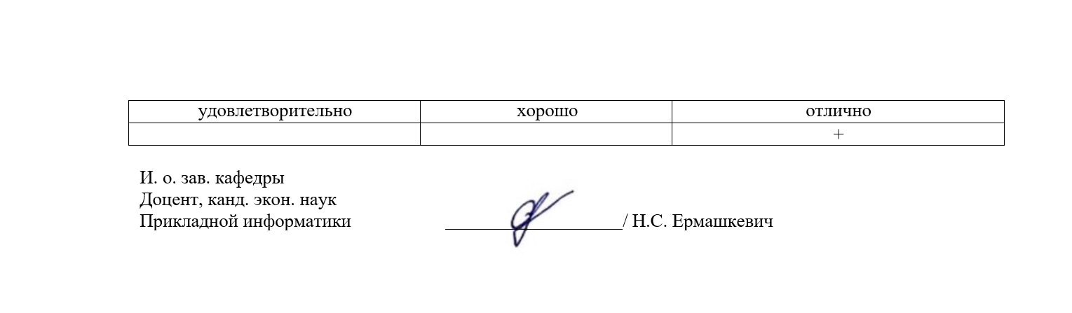

СОДЕРЖАНИЕ

ВВЕДЕНИЕ 11
1.1 Описание предприятия 13
1.2 Анализ целевой аудитории 14
2 Разработка концепции 15
2.1 Формирование целей и задач проекта 15
2.2 Определение структуры сайта 15
3 Разработка дизайна 18
3.1 Подбор референсов 18
3.2 Создание макета в Figma 22
4 Реализация веб-приложения 27
4.1 Инструменты разработки 27
4.2 Разработка веб-сайта 28
ЗАКЛЮЧЕНИЕ 42
СПИСОК ИСПОЛЬЗОВАННЫХ ИСТОЧНИКОВ 44

ВВЕДЕНИЕ

В сфере бизнеса, где имеется наличие обработки сразу нескольких составных заказов, содержащих множество различных позиций, сохраняется тенденция в потребности инструмента для оптимизации данной задачи. Особенно остро эта проблема стоит в типографиях, где каждый заказ уникален по своим параметрам: клиенты могут запрашивать разные форматы, типы печати, цветовые решения и количество экземпляров.
В рамках производственной практики была поставлена задача разработки веб-приложения для автоматизации расчёта заказов на печать фотографий для компании «Print-F». Основная проблема, с которой сталкивается компания, заключается в трудоёмкости ручного подсчёта расхода материалов, особенно когда заказы включают разные форматы, типы печати и дополнительные нюансы со стороны заказчика. Это не только увеличивает время, затрачиваемое на заполнение заявки, но и повышает риск ошибок в расчётах, что может привести к финансовым потерям со стороны компании. Поэтому возникла необходимость в создании инструмента, который взял бы на себя данную задачу.
Конечной целью исследования является решение для автоматизации расчета затрачиваемых материалов, а также и итоговой стоимости заказов, в зависимости от всех факторов.
Достижение указанной цели зависит от решения следующих задач:
- Анализ требований компании к составлению заказов.
- Проектирование структур баз данных [1].
- Разработка функционала веб-приложения, включающая личный кабинет с двумя уровнями доступа, форму для создания заказа с автоматическим расчётом, а также интерфейса для администратора.
- Реализация алгоритмов расчёта: для цветной печати с учётом коэффициентов RGB, для чёрно-белой, проверку наличия материалов на складе и формирование итоговой суммы заказа.
Разработанное приложение позволит пользователям самостоятельно формировать заказы, указывая все необходимые параметры печати. Администратор же получил удобный инструмент для отслеживания детального расхода материалов, а также составления новых заказов. Проект позволит на практике применить навыки, полученные за время учёбы, и системно подойти к решению реальной задачи.

1 Анализ предметной области

Описание предприятия

Компания «Print-F» работает в сфере полиграфических услуг и фотопечати. Предприятие принимает заказы на печать фотографий различных форматов, которые предоставлены у них в прайс-листе. Основная деятельность организации требует учёта расходных материалов, и четкого и внимательного учета ценообразования каждого товара.
Основная проблема, с которой сталкивается предприятие - трудоёмкость расчёта себестоимости. При формировании заказа, необходимо вручную учитывать форматы, типы печати и коэффициенты заполнения по каждому цветовому каналу, что может приводить к ошибкам и замедлять обслуживание клиентов.
Веб-система разрабатывается для оптимизации внутренних процессов компании, а также повышения качества обслуживания клиентов. Внедрение данного ресурса позволит снизить влияние человеческого фактора при расчётах, ускорить обработку заявок и обеспечить прозрачный учёт складских остатков. Ресурс станет ключевым цифровым инструментом для взаимодействия с заказчиками и эффективного управления производственными мощностями предприятия, а также станет способом ускорения процессов оформления заявки на заказ, благодаря возможности самому клиенту составлять оную.

Анализ целевой аудитории

Анализ целевой аудитории [2] для системы расчёта заказов компании «Print-F» охватывает две основные группы пользователей с разными сценариями работы. Первая группа - заказчики/клиенты, которым необходим быстрый расчёт стоимости печати, также возможность подать заявку на печать. Для них проектом предусмотрен интуитивный интерфейс формы заказа, позволяющий добавлять позиции с разными параметрами и получать итоговую стоимость без погружения в технические детали расхода материалов.
Вторая группа - администраторы, отвечающие за выставление статуса заказов и их поступления, а также расходы на материал которые входят в каждый заказ. Для них реализуется детализированное представление расчётов с информацией по процентам красок по каналам RGB для каждого заказа.

Разработка концепции

Формирование целей и задач проекта

На основании проведённого анализа деятельности компании и изучения её ключевых услуг, были определены цели и задачи разработки веб-приложения. Основной целью проекта является создание функциональной системы для автоматизированного расчёта стоимости продукции компании, которая позволит оптимизировать взаимодействие между заказчиком и компанией.
Проект направлен на реализацию двухуровневой системы доступа с разделением функционала для клиентов и администраторов. Для пользователей необходимо разработать интуитивно понятную форму создания заказа с возможностью добавления до десяти позиций, где для каждой указывается формат, тип печати, цветность и количество, а для цветных изображений - коэффициенты заполнения по каналам RGB. В личном кабинете клиента должна отображаться таблица с историей его расчётов, статусами и возможностью просмотра детализации.
Также как задача ставится реализация панели управления для администратора с сводкой по всем заказам, их статусом, возможностью отслеживания расхода материалов по каждой позиции и изменения статусов выполнения.
В результате разработки, проект должен обеспечить быстрый процесс расчёта, уменьшающий влияние человеческого фактора и упростить взаимодействие с клиентами типографии.

Определение структуры сайта

На этапе проектирования была разработана структура веб-приложения, которая делит пользователей на две роли: обычный клиент и администратор. Для каждой роли предусмотрен свой набор доступных страниц и функционала, что обеспечивает разграничение прав доступа. Навигация по сайту будет реализована через динамическое меню, которое подстраивается под текущего пользователя.
Структура для обычного пользователя (клиента):
- Страница регистрации [3]: Будет содержать форму для создания новой учётной записи. В ней предусмотрена проверка на совпадение паролей и уникальность имени пользователя.
- Страница авторизации: Необходима для входа в систему. Форма проверяет соответствие введённых логина и пароля данным из базы.
- Форма расчёта заказа [4]: Ключевой инструмент для клиента. Страница представляет собой динамическую таблицу, в которой можно добавлять позиции. Для каждой строки пользователь выбирает формат, тип печати, цветность и указывает количество. В случае выбора цветной печати становятся доступными поля для ввода процента заполнения по каналам RGB.
- Мои расчёты: Здесь отображается история всех заказов пользователя в виде сводной таблицы. По нажатию на кнопку «Показать состав» раскрывается детальная информация по каждой позиции заказа: формат, тип печати, цветность, количество и заполнение RGB. Также на этой странице клиент видит итоговую стоимость и текущий статус своего заказа (новый, подтверждён, выполнен, отменён).
Структура для администратора:
Для администратора присутствуют все те же страницы что и у обычного юзера, но также в меню добавляется отдельный пункт, ведущий в панель управления заказами.
- Страница Управление заказами: Содержит полный список всех заказов, сделанных в системе. Информация представлена в таблице с сортировкой по дате. Для каждого заказа администратор видит клиента, дату, стоимость и статус.
- Функционал управления статусами: в админ-панели предусмотрена возможность изменения статуса заказа. Для этого в строке каждого заказа реализована форма с выпадающим списком статусов и кнопкой подтверждения.
- Просмотр деталей заказа: При раскрытии состава заказа, администратор, в отличие от обычного пользователя, дополнительно видит блок с расходом материалов. В этом блоке отображается, сколько и каких материалов было израсходовано на выполнение заказа.
В шапку вынесена навигация и название компании, а в подвале будет размещена контактная информация и копирайт. Для оформления интерфейса планируется использовать фреймворк Bootstrap [5].

Разработка дизайна

Подбор референсов

Для проектирования интерфейса системы расчёта заказов и её структуры был проведён анализ существующих веб-ресурсов, специализирующихся на приёме и расчёте полиграфических услуг. В качестве референсов выбраны три сайта, каждый из которых помог найти подходящие решения для создания данного веб-ресурса.
adek-print.ru. Данный ресурс рассматривался с точки зрения реализации формы расчёта. На сайте реализована табличная структура, позволяющая добавлять позиции с разными параметрами печати. Основное внимание было уделено способу группировки полей выбора формата и типа печати, а также общему визуальному оформлению модуля расчёта. Скриншот сайта изображен на рисунке 1.
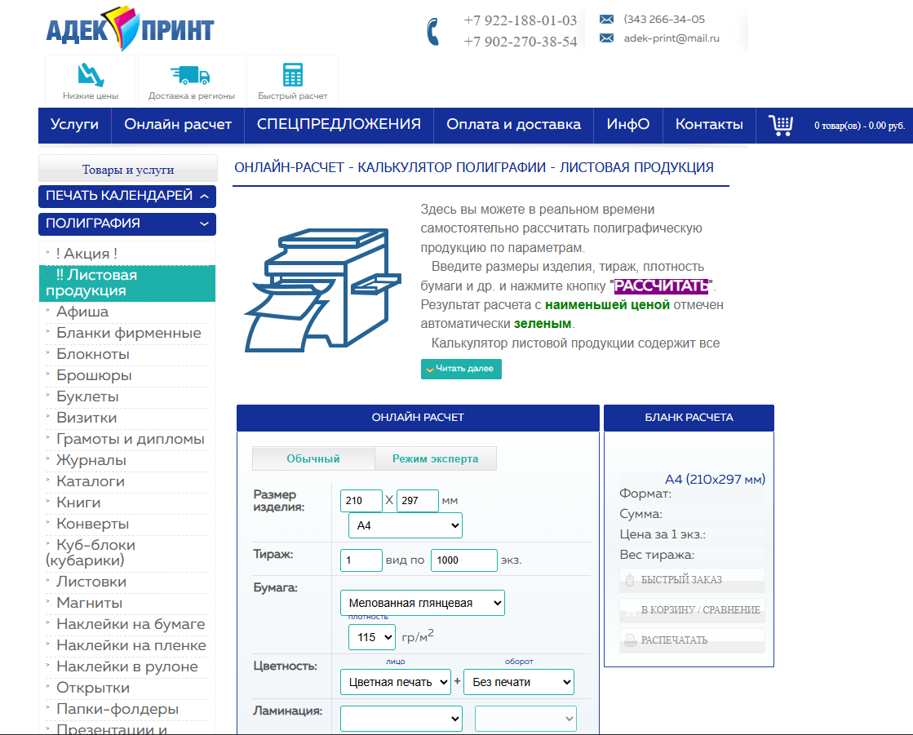
Рисунок 1 – Референс сайта adek-print.ru
printbroker.com. Данный ресурс был рассматривался о стороны внешнего вида сайта. С него была взята идея минималистичности внешнего вида сайта. Бело-серый фон и один акцентный цвет отлично подходили для создаваемого сайта. Скриншот сайта изображен на рисунке 2.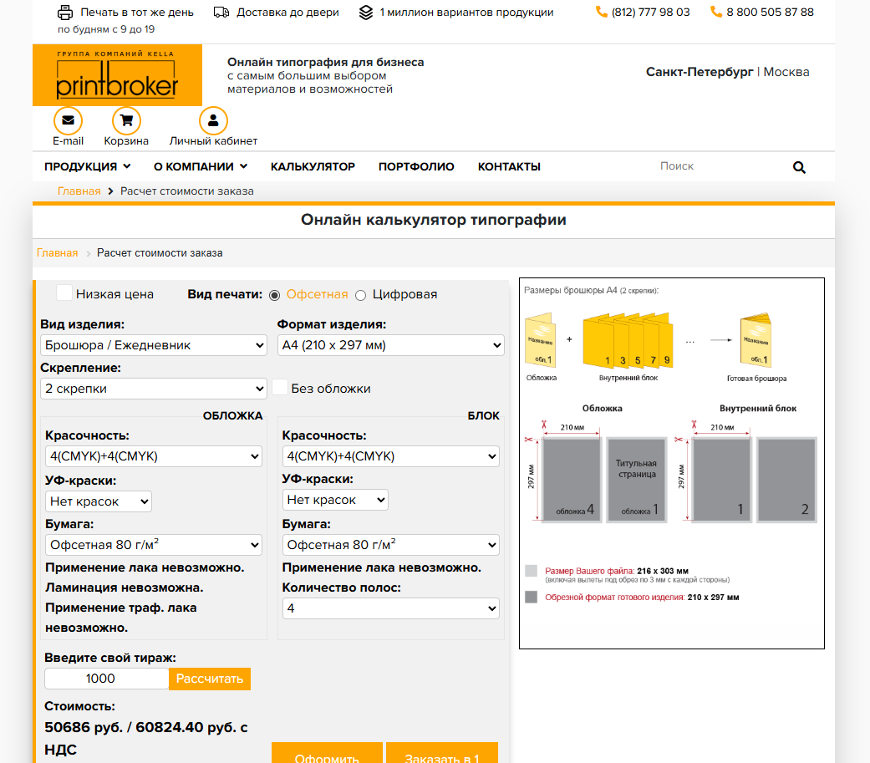
Рисунок 2 – Референс сайта printbroker.com
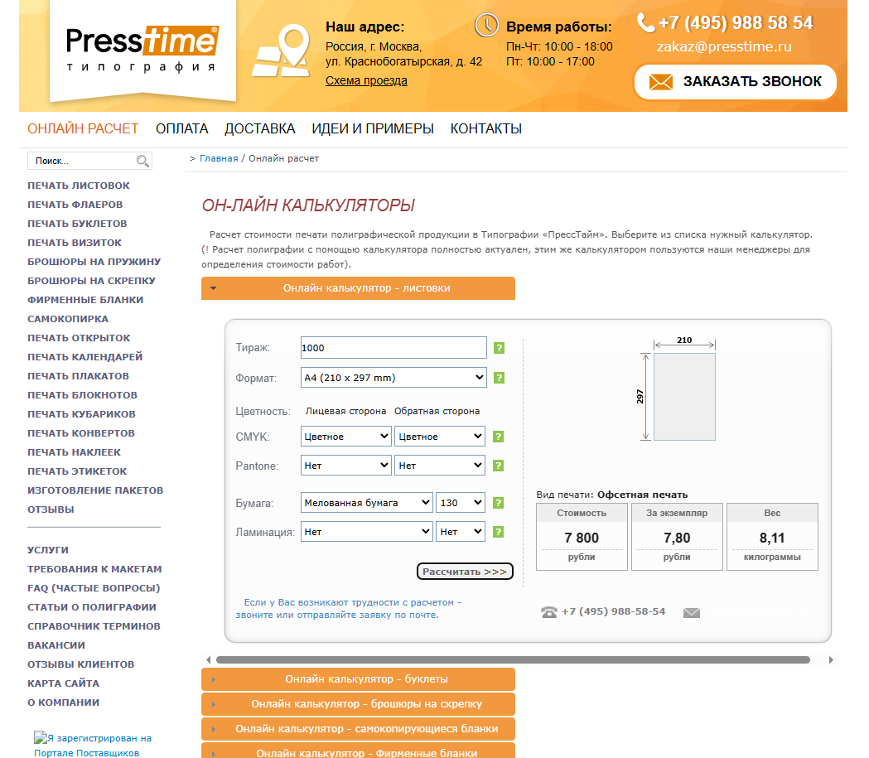
presstime.ru. Данный ресурс послужил референсом для организации отчётной части. На сайте после расчёта формируется сводка с перечнем позиций и итоговой стоимостью. Скриншот сайта изображен на рисунке 3. Рисунок 3 – Референс сайта presstime.ru
Анализ представленных референсов позволил определить ключевые требования к интерфейсу. В итоге данные решения были адаптированы под специфику предметной области и интегрированы в общую структуру проекта.

Создание макета в Figma

Для проектирования и визуальной проработки интерфейса [6] сайта использовался инструмент Figma [7]. Данный выбор обуславливается его удобством в создании прототипов и переключении между «Страницами» прототипа, что позволяет наглядно увидеть структуру и навигацию сайта до начала верстки. Работа над макетом велась с акцентом на четкую подачу информации, соответствующую задачам компании, и удобство для посетителей сайта.
Страница авторизации: макет страницы входа выполнен в минималистичном стиле. В центре расположена форма с двумя полями: «Имя пользователя» и «Пароль». Под формой находятся кнопка «Войти», а также ссылка для перехода на страницу регистрации. Такая структура исключает лишние отвлекающие элементы. Макет страницы авторизации представлен на рисунке 4.
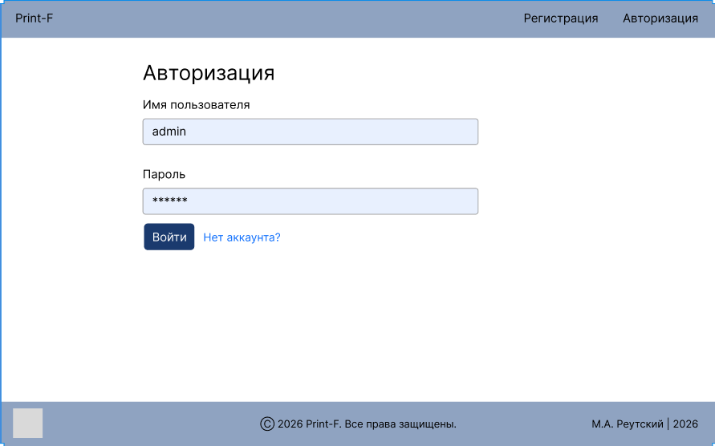Рисунок 4 – Макет страницы «Авторизация»
Страница регистрации: страница создания учётной записи построена по аналогии с формой авторизации, но включает поле для подтверждения пароля. Под кнопкой «Зарегистрироваться» размещена ссылка для уже зарегистрированных пользователей. На уровне прототипа также заложена логика обработки. Макет страницы регистрации представлен на рисунке 5.
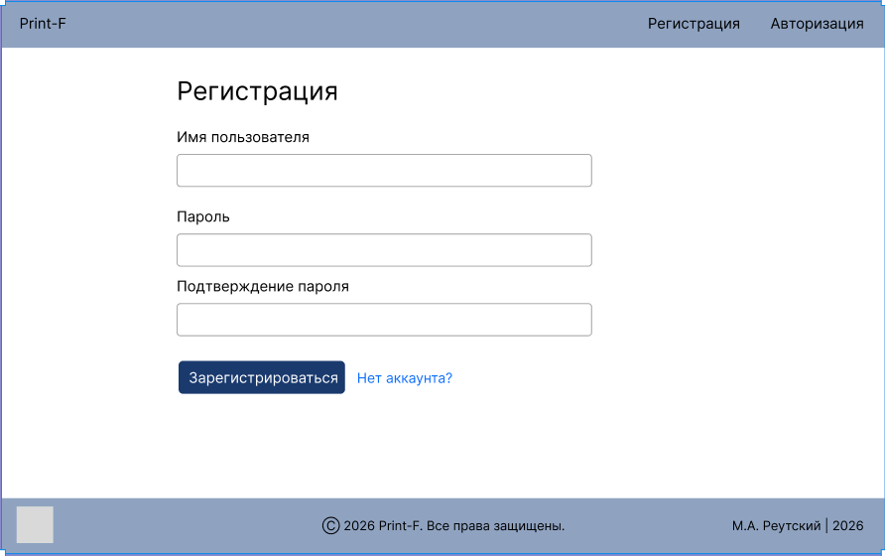Рисунок 5 – Макет страницы «Регистрация»
Форма расчёта: после авторизации пользователь попадает на страницу формы расчёта. В макете эта страница представляет собой конструктор заказа. Основной элемент - таблица, строки которой можно добавлять. В строках предусмотрены выпадающие списки для выбора формата и типа печати, переключатель цветности, а также поля для ввода количества и процентов заполнения каналов. Макет формы расчёта представлен на рисунке 6.
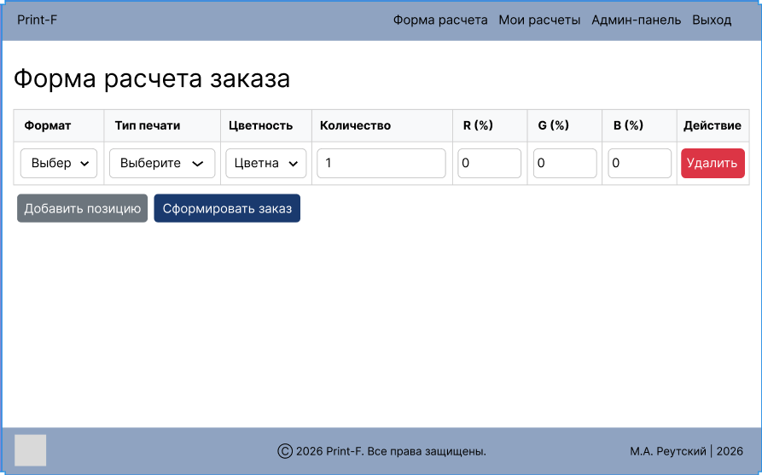Рисунок 6 – Макет страницы «Форма расчёта»
Страница «Мои расчёты»: страница со списком созданных заказов оформлена в виде таблицы. Макет предусматривает отображение номера заказа, даты, итоговой суммы и статуса. При входе как Администратор, при нажатии на кнопку «Показать состав» таблица раскрывается, показывая не только детальную информацию по каждой позиции заказа, включая указанные при расчёте коэффициенты заполнения, но и показывая расход материалов. Макет страницы «Мои расчёты» представлен на рисунках 7 и 8.
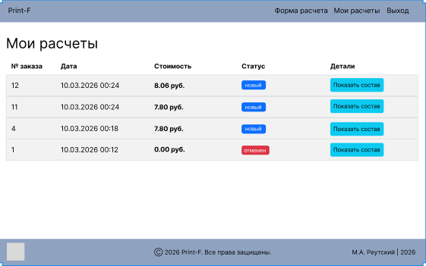
Рисунок 7 – Макет страницы «Мои расчёты»
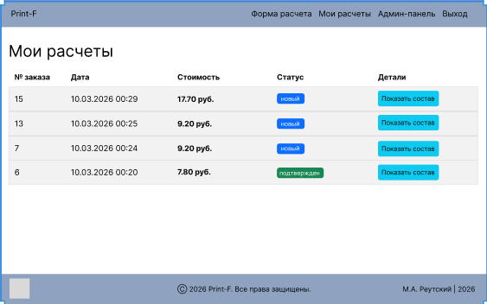
Рисунок 8 – Макет страницы «Мои расчёты» со стороны Администратора
Панель администратора: для учётной записи с правами администратора в макете предусмотрена отдельная страница управления. Её интерфейс построен на основе общей таблицы всех заказов, но дополнен элементом для смены статуса (выпадающий список). Рядом с каждым заказом размещена кнопка для сохранения нового статуса. Такой подход даёт администратору полный контроль над жизненным циклом заказа, не углубляясь в просмотр каждого расчёта. Макет панели администратора представлен на рисунке 9.
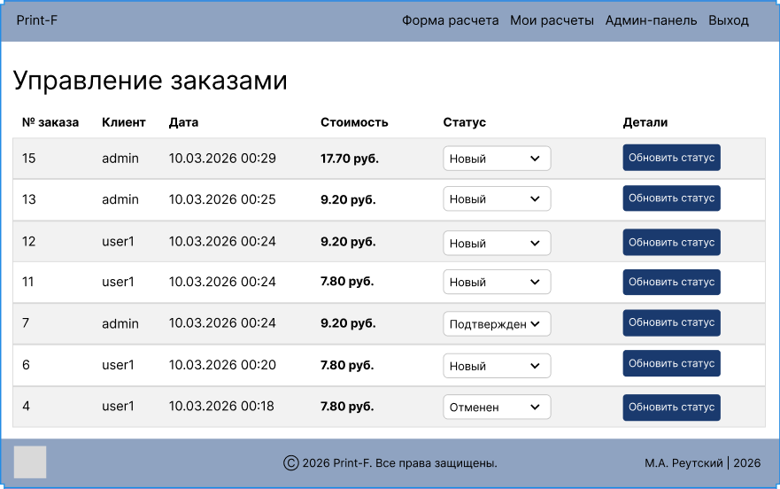
Рисунок 9 – Макет страницы «Админ-панель»
Создание полного макета в Figma стало важным подготовительным этапом. Это позволило проработать логику взаимодействия обоих видов пользователей с сайтом, визуальный стиль и интерфейс всех страниц.

Реализация веб-приложения

Инструменты разработки

В процессе создания веб-приложения использовался набор инструментов, охватывающий этапы от проектирования интерфейса до серверной логики и отладки кода. Выбор конкретных средств обусловлен их совместимостью, простотой настройки и соответствием задачам по расчёту расходных материалов.
- Figma - инструмент для проектирования UI/UX и создания прототипов. Она была задействована на этапе разработки дизайна для визуализации внешнего вида сайта и определения расположения ключевых элементов [8].
- Notepad++ - бесплатный текстовый редактор для программирования с подсветкой синтаксиса множества языков. Выбор данного редактора обусловлен его минимальным потреблением оперативной памяти и отсутствием избыточного интерфейса.
- XAMPP - программный пакет, включающий веб-сервер Apache [9] и систему управления базами данных. Локальный сервер обеспечил среду выполнения для тестирования PHP-кода и обработки пользовательских запросов при расчёте стоимости заказов.
- PHP (Hypertext Preprocessor) - язык сценариев, на котором написана серверная часть проекта.
- MySQL (через phpMyAdmin) - система управления реляционными базами данных [10].
- phpMyAdmin использовался для визуального управления таблицами и отладки запросов.
- Bootstrap - CSS-фреймворк для построения интерфейсов.
Применение перечисленного стека позволило развернуть работоспособную систему учёта и расчёта на локальной машине, обеспечить хранение и обработку данных о заказах, а также реализовать интерфейс, соответствующий макетам и задачам практики.
Использование перечисленных инструментов позволило выполнить проект в соответствии с современными стандартами веб-разработки, а также создать внешне привлекательный и функциональный веб-сайт, отвечающий целям практики.

Разработка веб-сайта
В хэдэре реализовано меню: для неавторизованных пользователей доступны ссылки на регистрацию и вход, для авторизованных - форма расчёта и список заказов, а для администратора дополнительно отображается пункт «Админ-панель». В подвале сайта закреплена следующая информация: логотип компании, знак копирайта и данные об авторе разработки.
Страница Авторизации содержит форму с полями «Имя пользователя» и «Пароль». При отправке формы данные сравниваются с записями в базе данных. В текущей реализации пароли хранятся в открытом виде, что планируется в будущем доработать. Страница Авторизации показана на рисунке 10.
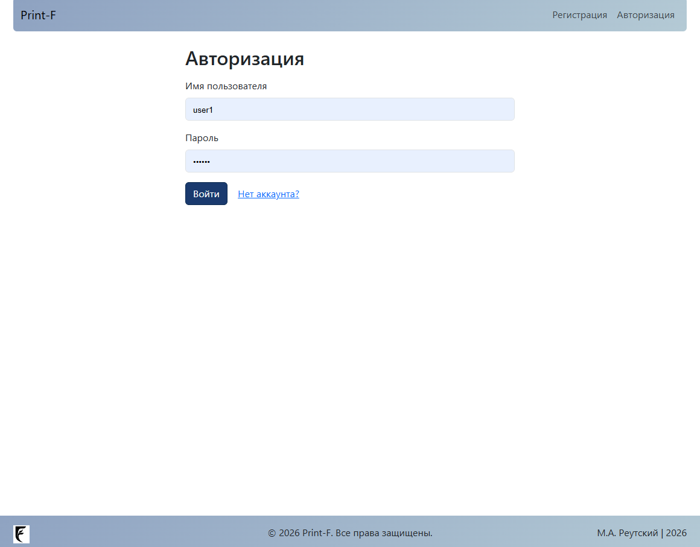
Рисунок 10 – Страница авторизации пользователя
Мобильная версия [11]: адаптированы все блоки в соответствии с мобильными устройствами. Мобильная версия Страницы авторизации пользователя представлена на рисунке 11.
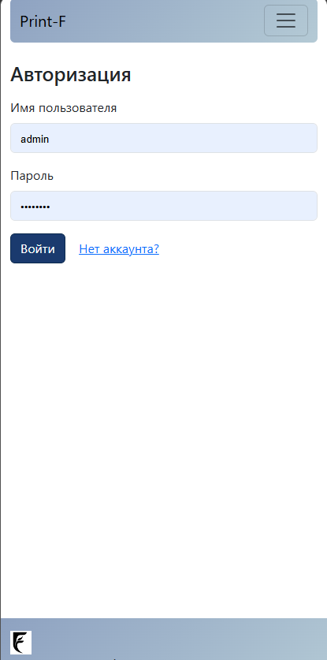
Рисунок 11 – Мобильная версия Страницы авторизации пользователя
Страница Регистрации дополнена проверкой на совпадение паролей и минимальную длину, а также защитой от создания учётных записей, с одинаковыми данными. Страница Регистрации показана на рисунке 12.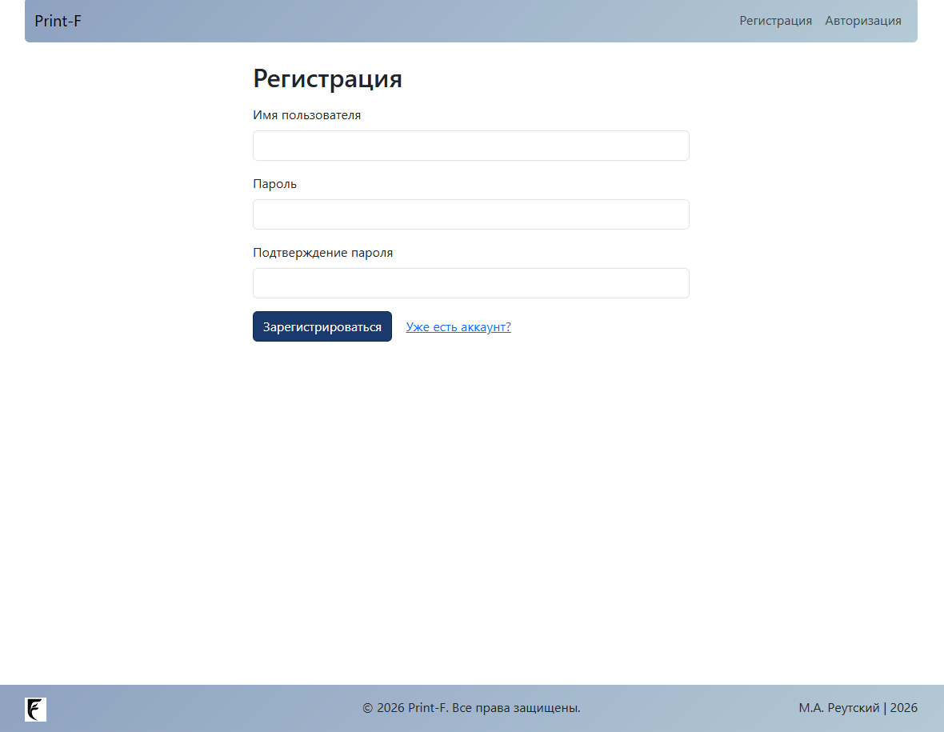
Рисунок 12 – Страница регистрации нового пользователя
Мобильная версия: адаптированы все блоки в соответствии с мобильными устройствами. Мобильная версия Страницы регистрации нового пользователя представлена на рисунке 13.
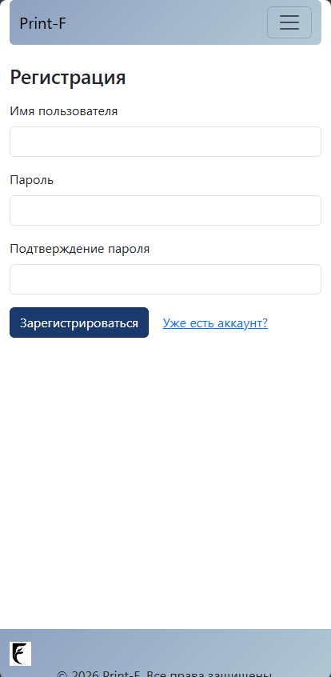
Рисунок 13 – Мобильная версия Страницы регистрации нового пользователя
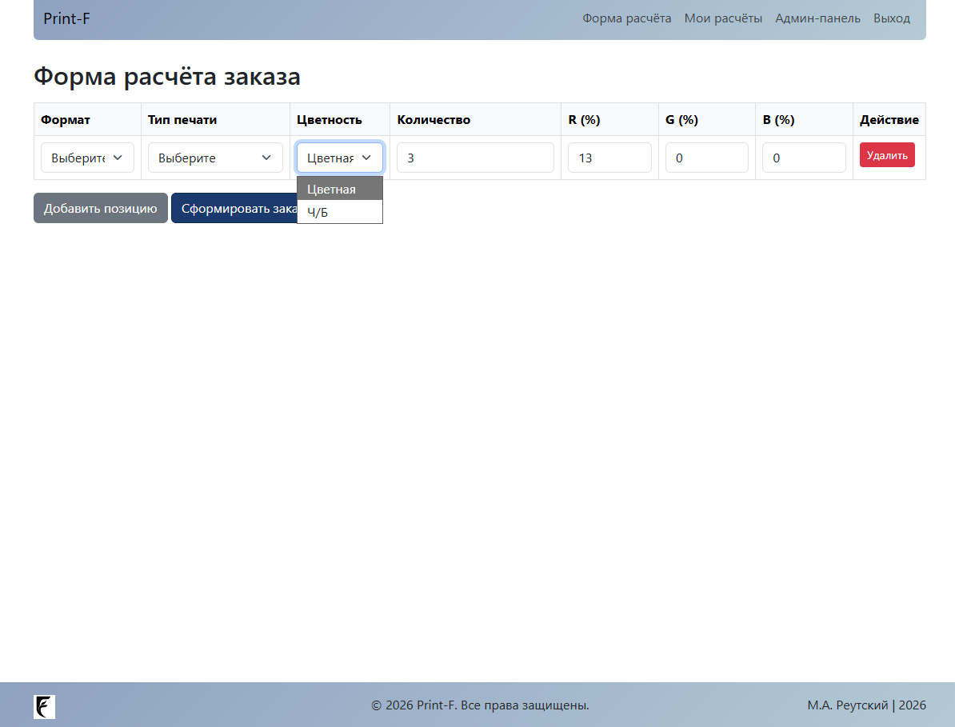
Страница «Форма расчёта» доступна и Администраторам, и обычным юзерам, но выводит данные в зависимости от пользователя. Она представляет собой страницу с динамической таблицей, где пользователь может добавлять до 10 позиций заказа. Каждая строка включает выпадающие списки [12] для выбора формата и типа печати, а также поля для указания цветности, количества и процента заполнения по каналам RGB. При выборе черно-белого изображения, выбор процентов RGB автоматически блокируется. Страница «Форма расчёта» представлена на рисунке 14.
Рисунок 14 – Страница «Форма расчёта»
Мобильная версия: адаптированы все блоки в соответствии с мобильными устройствами. Мобильная версия Страницы «Форма расчёта» представлена на рисунке 15.
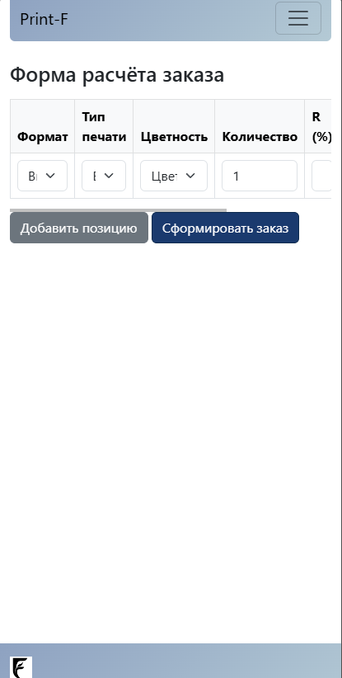
Рисунок 15 – Мобильная версия Страницы «Форма расчёта»
Страница «Мои расчёты» доступна и Администраторам, и обычным юзерам, но выводит данные в зависимости от пользователя. Она выводит список заказов текущего пользователя в виде таблицы. Для каждого заказа отображается Номер заказа, Дата, Стоимость, Статус и кнопка для просмотра состава заказа. При нажатии на кнопку раскрывается дополнительная таблица с перечнем всех позиций, включая формат, тип печати и введённые пользователем коэффициенты RGB. Если заказ просматривает администратор, под деталями заказа также выводится информация о фактическом расходе материалов по каждой позиции. Страница «Мои расчёты» приведена на рисунке 16 (от лица администратора), а от лица клиента приведена на рисунке 17.
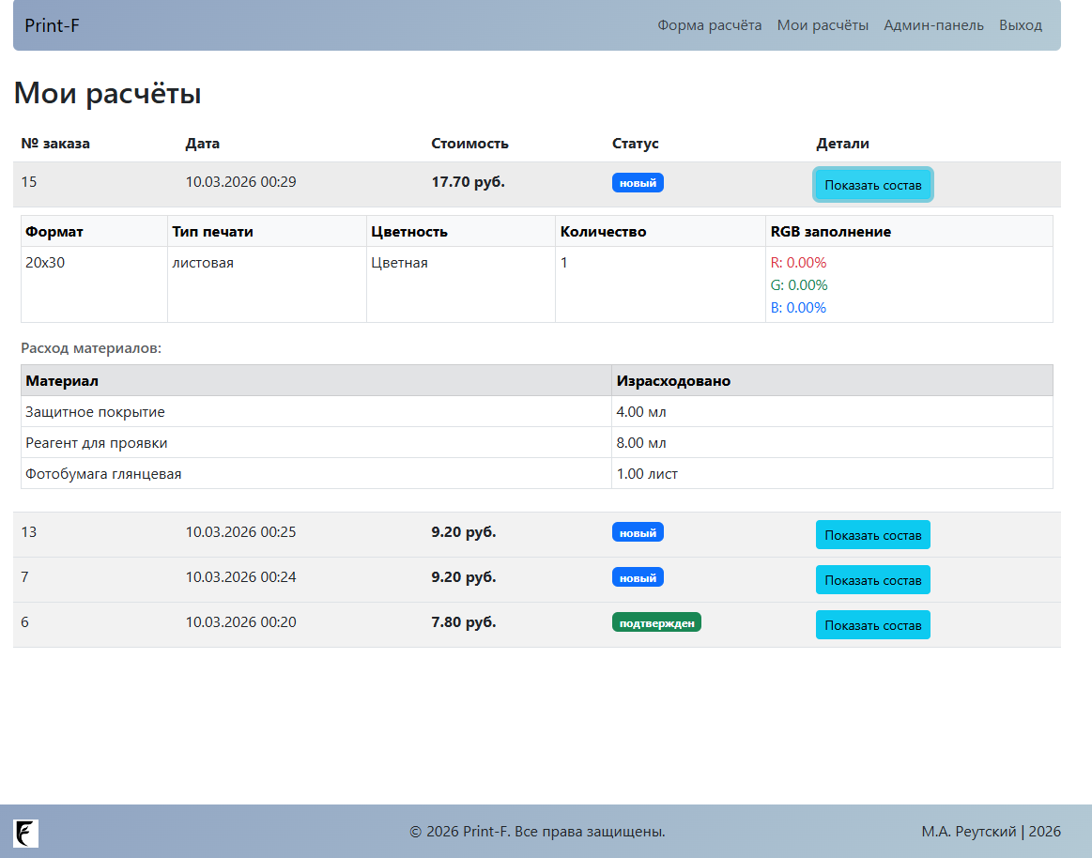Рисунок 16 – Страница «Мои расчёты» от лица Администратора
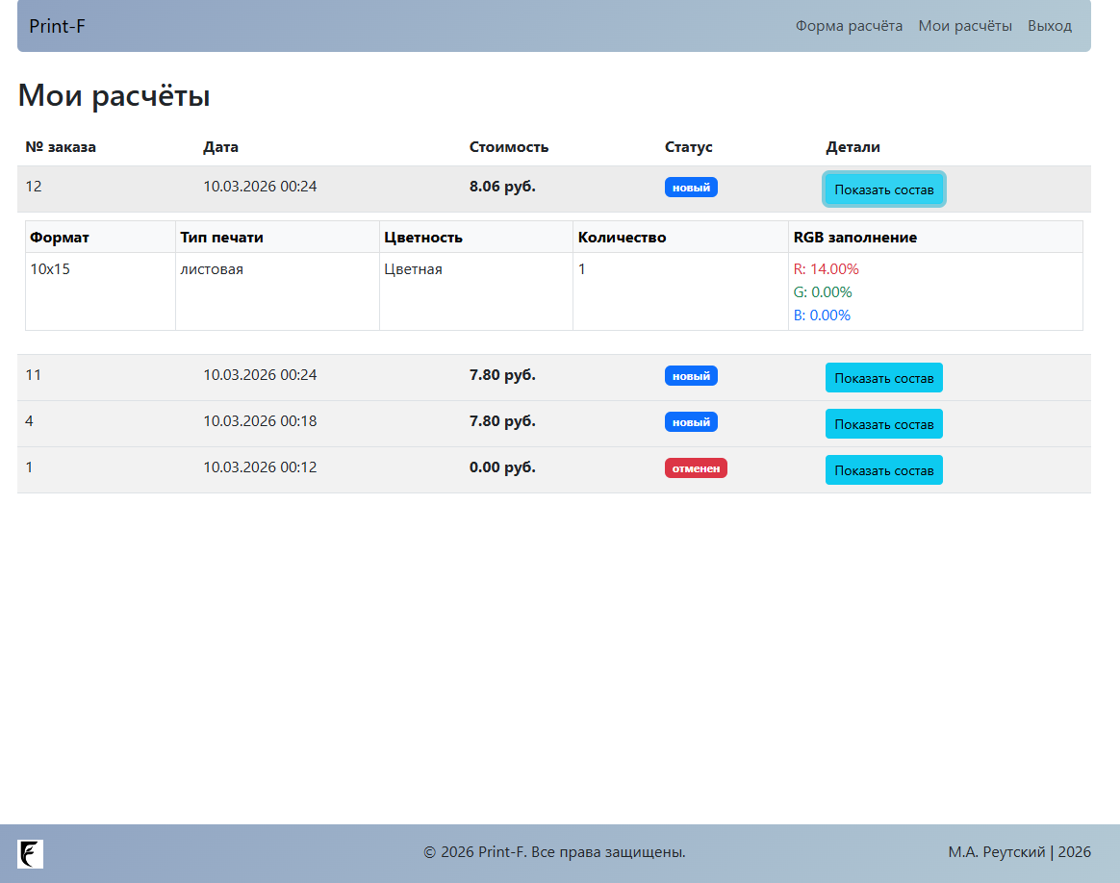
Рисунок 17 – Страница «Мои расчёты»
Мобильная версия: адаптированы все блоки в соответствии с мобильными устройствами. Мобильная версия Страницы «Форма расчёта» представлена на рисунке 18 (от лица администратора), а на странице 19 от лица клиента.
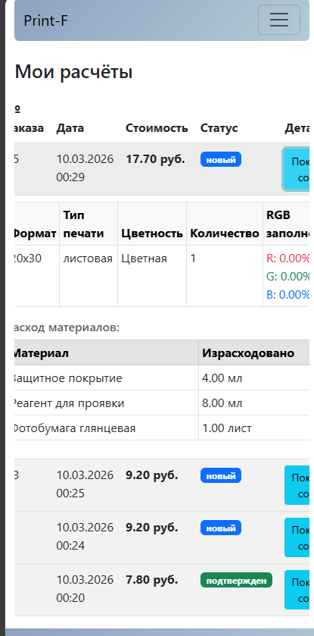
Рисунок 18 – Мобильная версия Страницы «Форма расчёта» от лица Администратора
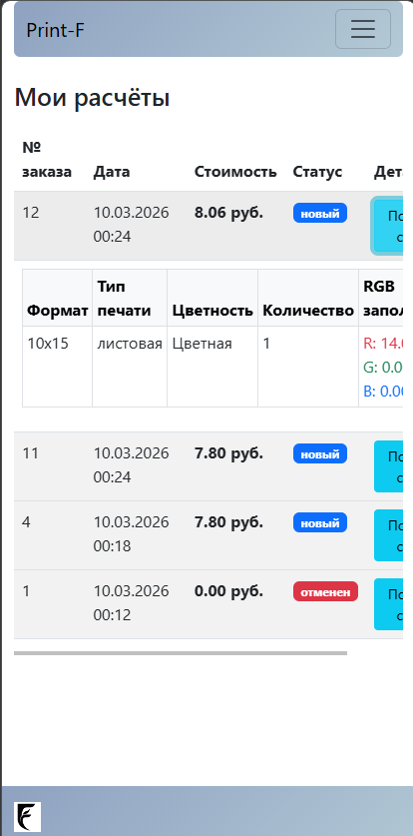
Рисунок 19 – Мобильная версия Страницы «Форма расчёта»
Для администратора реализована отдельная страница, доступ к которой ограничен проверкой роли при входе в аккаунт. На ней отображается общая таблица всех заказов, созданных разными пользователями. Для каждого заказа можно изменить статус через выпадающий список («новый», «подтвержден», «выполнен», «отменен») и кнопку обновления. Вид административной панели [13] показан на рисунке 20.

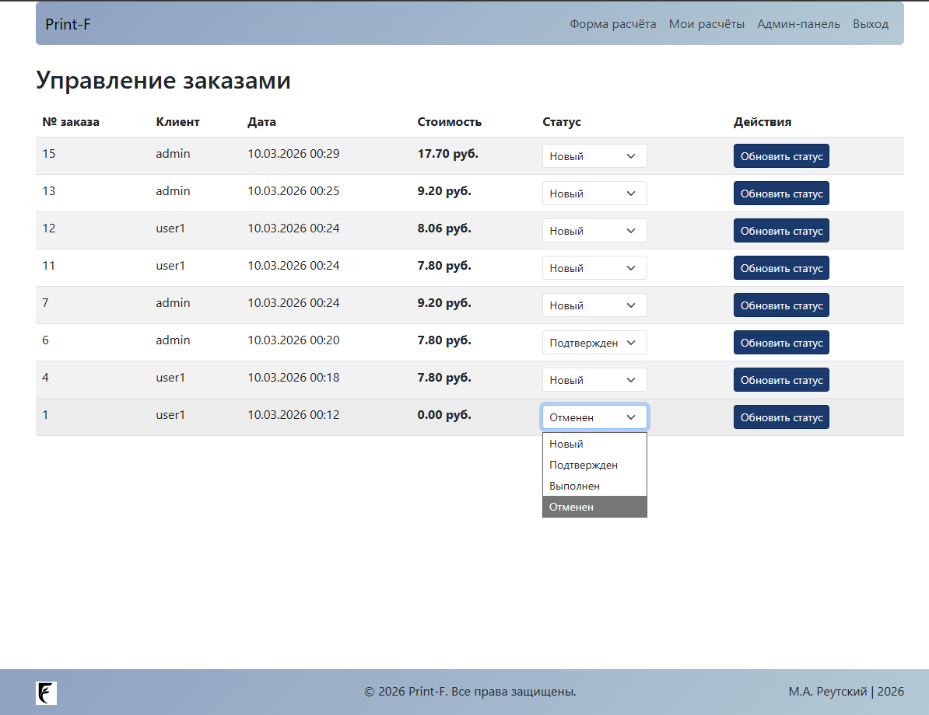Рисунок 20 – Панель управления заказами для администратора
Мобильная версия: адаптированы все блоки в соответствии с мобильными устройствами. Мобильная версия Страницы панель управления заказами для администратора представлена на рисунке 21.
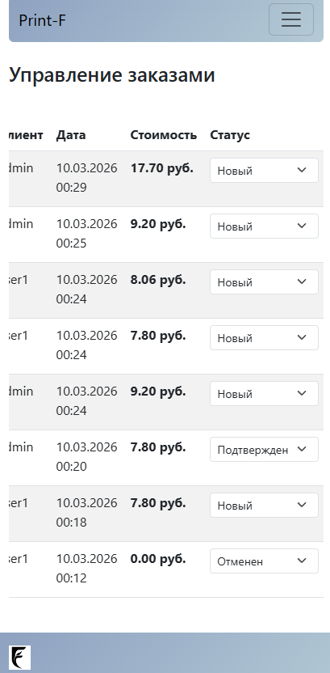
Рисунок 21 – Мобильная версия Страницы панель управления заказами для администратора
В процессе разработки сайта созданы все необходимые страницы, реализована двухуровневая система доступа. Все элементы сайта выполнены в едином, минималистичном [14] и профессиональном стиле, а также разработан алгоритм автоматического расчёта стоимости [15].

ЗАКЛЮЧЕНИЕ
В процессе выполнения практической работы была разработана веб-система для автоматизации расчёта заказов на печать, предназначенная для внутреннего использования компанией «Print-F». Разработка охватила полный цикл - от анализа требований и проектирования структуры [16] до непосредственной верстки готового продукта, что позволило применить теоретические знания на практике.
На первом этапе была спроектирована реляционная база данных, включающая справочники форматов, типов печати и расходных материалов, а также таблицы для хранения заказов, их позиций и расхода материалов.
Программная часть реализована на языке PHP [17]. В процессе разработки созданы следующие модули:
- система регистрации и авторизации [18] с разграничением прав доступа;
- форма расчёта с динамическим добавлением позиций (до 10 строк) и управлением полями в зависимости от типа цветности;
- механизм вычисления расхода материалов по каждой позиции с учётом формата, типа печати, цветности и коэффициентов RGB;
- модуль проверки остатков на складе и списания материалов при подтверждении заказа;
- личный кабинет пользователя [19] с историей его расчётов;
- интерфейс администратора для управления статусами заказов и просмотра расхода материалов.
Интерфейсная часть написана с использованием Bootstrap, что обеспечивает корректное отображение на различных устройствах. В таблицах заказов есть возможность раскрытия информации по каждой позиции, включая расход материалов для администратора.
В результате разработано веб-приложение [20], которое автоматизирует процесс расчёта стоимости печати и учёта материалов. Система позволяет исключить ошибки ручного подсчёта, ускорить обработку заказов и обеспечить прозрачность расходования материалов для администратора.

СПИСОК ИСПОЛЬЗОВАННЫХ ИСТОЧНИКОВ

- Работа в phpMyAdmin [Электронный ресурс] // ITProffi: сайт. – URL: https://itproffi.ru/rabota-v-phpmyadmin/ (дата обращения: 10.05.2025).
- Как провести анализ целевой аудитории сайта [Электронный ресурс] // Reputation.Moscow: блог. – URL: https://reputation.moscow/analiz-czelevoj-auditorii/ (дата обращения: 10.05.2025).
- Как улучшить форму регистрации: кейсы и анализ [Электронный ресурс] // Web Design Academy: сайт. – URL: https://web-design.academy/knowledge/analytics/cases/improve-signup-form/ (дата обращения: 17.05.2025).
- Калькуляторы и формулы: как создать цитируемый контент [Электронный ресурс] // VC.ru: платформа. – URL: https://vc.ru/marketing/2792013-kalkulyatory-i-formuly-kak-sozdat-tsitiruemyi-kontent (дата обращения: 17.05.2025).
- Bootstrap: самый популярный в мире CSS-фреймворк [Электронный ресурс] // Bootstrap: официальный сайт. – URL: https://getbootstrap.com/ (дата обращения: 17.05.2025).
- Что такое прототип сайта и как создать его самостоятельно [Электронный ресурс] // Contented: медиа. – URL: https://media.contented.ru/opyt/instrukcii/chto-takoe-prototip-sajta-i-kak-sozdat-ego-samostoyatelno/ (дата обращения: 17.05.2025).
- Руководство по созданию прототипов в Figma [Электронный ресурс] // Figma Help Center: справочник. – URL: https://help.figma.com/hc/en-us/articles/360040314193-Guide-to-prototyping-in-Figma (дата обращения: 17.05.2025).
- Самоучитель по UX/UI-дизайну с нуля: руководство для начинающих [Электронный ресурс] // Яндекс Практикум: блог. – URL: https://practicum.yandex.ru/blog/samouchitel-ux-ui-dizayn/ (дата обращения: 20.05.2025).
- Шпаргалка по Apache [Электронный ресурс] // IT Pro Blog: сайт. – URL: https://itproblog.ru/%d1%88%d0%bf%d0%b0%d1%80%d0%b3%d0%b0%d0%bb%d0%ba%d0%b0-%d0%bf%d0%be-apache/ (дата обращения: 20.05.2025).
- Как писать и форматировать статьи на Хабр: подробное руководство [Электронный ресурс] // Habr: сайт. – URL: https://habr.com/ru/companies/first/articles/755832/ (дата обращения: 20.05.2025).
- Как адаптировать сайт под мобильные устройства? [Электронный ресурс] // Stack Overflow на русском: вопрос. – URL: https://ru.stackoverflow.com/questions/1199665/ (дата обращения: 20.05.2025).
- Выпадающие списки PHP: как создать и настроить [Электронный ресурс] // FB.ru: сайт. – URL: https://fb.ru/article/490517/2023-vyipadayuschie-spiski-php-kak-sozdat-i-nastroit (дата обращения: 20.05.2025).
- Управление сайтом через панель администратора [Электронный ресурс] // Sky.pro: wiki. – URL: https://sky.pro/wiki/html/upravlenie-sajtom-cherez-panel-administratora/ (дата обращения: 20.05.2025).
- Минимализм в веб-дизайне: принципы и примеры [Электронный ресурс] // Яндекс Практикум: блог. – URL: https://practicum.yandex.ru/blog/minimalizm-v-veb-dizayne/ (дата обращения: 20.05.2025).
- Создайте систему автоматического расчета стоимости проектов: упрощение бизнес-процессов [Электронный ресурс] // Digital Architect: блог. – URL: https://digitalarchitect.ru/2025/06/08/sozdajte-sistemu-avtomaticheskogo-rascheta-stoimosti-proyektov-uproshchenie-biznes-processov-i-uluchshenie-uslug-dlya-klientov/ (дата обращения: 20.05.2025).
- Этапы разработки сайта: план создания по этапам [Электронный ресурс] // Falcon Space: блог. – URL: https://falconspace.ru/blog/etapy-razrabotki-sayta--plan-sozdaniya-po-etapam (дата обращения: 20.05.2025).
- PHP: руководство по PHP [Электронный ресурс] // PHP: официальный сайт. – URL: https://www.php.net/manual/ru/index.php (дата обращения: 20.05.2025).
- Урок 32: Авторизация и аутентификация через PHP [Электронный ресурс] // Max Gabov: блог. – URL: https://max-gabov.ru/urok-32-avtorizaciya-i-autentifikaciya-cherez-php/ (дата обращения: 20.05.2025).
- Создание личного кабинета на PHP: пошаговая инструкция для новичков [Электронный ресурс] // ZDrons.ru: сайт. – URL: https://zdrons.ru/veb-programmirovanie/sozdanie-lichnogo-kabineta-na-php-poshagovaya-instrukciya-dlya-novichkov/ (дата обращения: 20.05.2025).
- Кедлек, Т. Web-дизайн: книга Джейсона Берда / Т. Кедлек. – СПб.: Питер, 2019. – 336 с.

